前言EPCRead是对epc.xml文档编辑软件，方便对衣服信息的修改

1、打开软件后先选取EPC.Xml文件的存储位置



2、文件地址正确后才能对文件数据进行查询、删除、修改、添加等功能

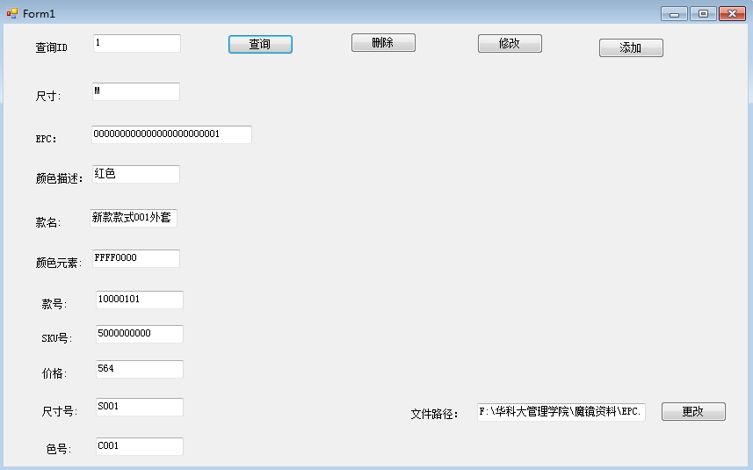

3、查询ID是根据EPC文档中的ID值进行查询的

4、删除功能只需要输出ID号就可以删除对应ID的信息

5、修改需要先输入ID查询出信息 在进行修改

6、添加功能可以添加新的衣服标签的相关信息